Jueves
28
de abril

Segundo de Secundaria
Ciencias. Física

Las constelaciones

Aprendizaje esperado: describe algunos avances en las características y la composición del universo (estrellas, galaxias y otros sistemas).

Énfasis: conocer las agrupaciones de estrellas que se observan en el cielo nocturno, los cambios que presentan a lo largo del año y algunas leyendas sobre sus nombres.

¿Qué vamos a aprender?

En esta sesión, te adentrarás en el maravilloso mundo de las constelaciones, donde podrás conocer las agrupaciones de estrellas que se observan en el cielo nocturno, así como los cambios que presentan a lo largo del año y algunas leyendas sobre sus nombres.

¿Qué hacemos?

Presta mucha atención y realiza las actividades que se proponen durante la sesión. No olvides hacer las anotaciones correspondientes, para posteriormente consultar otras fuentes confiables con las que profundices sobre lo que aquí se analice. Inicia con la siguiente información.

Alguna vez has mirado al cielo y te has preguntado: ¿qué hay allá arriba?
Si en algún momento te has quedado a observar el cielo nocturno, seguramente has visto una multitud de puntos luminosos e incluso habrás notado que algunos están agrupados. Esos puntos luminosos que habitan en el oscuro cielo nocturno son muy cautivadores y se les conocen como estrellas, y al conjunto o agrupación de éstas en una región celeste, se les conoce como constelaciones.

La existencia de las constelaciones se remonta a miles de años atrás. A lo largo de tantos años, los seres humanos se han guiado con ellas y, como consecuencia, han creado una rica mitología que aún cautiva a toda la humanidad.

Desde hace mucho tiempo, los pueblos, generalmente de civilizaciones antiguas, decidieron vincular las constelaciones con trazos imaginarios, creando así siluetas virtuales sobre la esfera celeste. Además, la astronomía les permitió a los hombres primitivos establecer con precisión las épocas adecuadas para sembrar y recoger las cosechas.

Aprovechaban su capacidad de observar para medir el tiempo y las estaciones. Estas medidas servían de orientación a navegantes y mercaderes cuando realizaban travesías durante la noche, éstas eran por mar o a través del desierto. Es por esta razón que las antiguas civilizaciones imaginaban figuras con las cuales relacionar los grupos de estrellas para que les fuera más fácil y seguro recordar las rutas a seguir en sus travesías.

Algunas constelaciones fueron nombradas desde hace muchos siglos por los pueblos que habitaban las regiones del Medio Oriente y el Mediterráneo. Otras, las que están más al sur, recibieron su nombre de los europeos en tiempos más recientes al explorar estos lugares, hasta entonces desconocidos por ellos, aunque los pueblos que habitaban las regiones australes ya habían nombrado sus propias constelaciones de acuerdo con sus creencias.

La manera en la que agrupaban las estrellas fue completamente arbitraria, ya que distintas culturas han ideado constelaciones diferentes, incluso vinculando las mismas estrellas. Debido al tiempo transcurrido y a la falta de registros, es difícil conocer el origen preciso de las constelaciones más antiguas. Tal parece que Leo, Taurus y Escorpio existían desde la Antigüedad en la cultura de Mesopotamia, unos 4000 años antes de nuestra era.

El origen de la astronomía occidental está en Mesopotamia. Las figuras que los habitantes de Mesopotamia veían son casi las mismas que se pueden encontrar en un mapa de estrellas hoy en día. Si se sigue el perímetro de la circunferencia central, se pueden encontrar las llamadas constelaciones zodiacales.

Durante mucho tiempo y con absoluta regularidad observaron el camino que el Sol, la Luna y los planetas recorrían en el firmamento, sobre el fondo de una estrella fija. Dividieron ese camino en partes iguales de una extensión de 30º cada una, llamándolo constelaciones. Cada constelación es un signo o casa habitada por animales con características propias y, según algunas creencias, un poder de influir sobre las personas, sus bienes y sus vidas.

Se ha conservado hasta nuestros días una copia, del siglo VII antes de nuestra era, de un par de tabletas de un compendio babilónico, que es un catálogo de estrellas llamado MUL APIN. En este texto se enumeran los nombres de 66 estrellas y constelaciones. Entre estos nombres se registran 17 o 18 constelaciones zodiacales, de las que se mantienen 12 de las que se conocen actualmente, aunque con nombres distintos.

Cabe destacar que, en las cuevas de Lascaux, ubicadas al sur de Francia, se han encontrado figuras pintadas que parecen corresponder a marcas astronómicas de más de 17000 años.

Los mitos de las constelaciones de la mitología griega son historias sobre dioses, monstruos, villanos y héroes. Los antiguos griegos se encargaron de delinear y describir famosas constelaciones que sentaron el precedente de las actuales. También, los romanos y las culturas de Oriente Medio y de China identificaron conjuntos de estrellas con formas diversas a las que nombraron como a los seres de su propia mitología, los cuales eran animales, dioses, objetos y más.

Los astrónomos de las civilizaciones antiguas de Mesopotamia, China y Grecia creían que en estas constelaciones, es decir, los dibujos que iban delineando en el cielo nocturno, estaba la clave para entender y predecir eventos naturales.

Una de las civilizaciones antiguas con grandes avances en la investigación astronómica fue la cultura maya, la cual aportó importantes datos gracias a sus estudios del firmamento y sus estrellas. El elemento más significativo y emblemático para ellos, era representado por el Sol. Fueron expertos en medir con exactitud los periodos lunares y los eclipses solares. Los mayas elaboraron y emplearon un calendario de cuenta larga, donde utilizaban periodos que les permitieron hacer estimaciones de más largo plazo.

Fue así como hicieron cálculos exactos de los periodos sinódicos de Mercurio, Venus, Marte, Júpiter y Saturno. Calcularon con exactitud los periodos de la Luna, el Sol y las estrellas, lo cual marcaba los inicios de festividades y rituales.

Actualmente se conservan cuatro códices mayas. Uno de estos códices es el Códice de París, que recibe este nombre por encontrarse en la Biblioteca Nacional de París.

Es un códice pequeño, de apenas 11 páginas, de las que sólo 8 se mantienen razonablemente intactas. La temática de estas páginas son cuestiones rituales, correspondientes a los dioses y sus ceremonias, profecías, calendario de ceremonias y las últimas dos páginas se refieren a constelaciones conocidas en el idioma k’iche’ como Retal Ak’ab o signos de la noche.

Cada civilización ha creado sus propias constelaciones, pues cada una de ellas ha visto figuras determinadas en el cielo nocturno. En la actualidad se reconocen de manera oficial 88 constelaciones, 12 de ellas son las del zodíaco, las cuales sirven especialmente como afición para identificarlas en el cielo nocturno, aunque en astronomía se utilizan también para designar la posición de cuerpos celestes.

Además, las 88 constelaciones que se conocen en la actualidad están reconocidas oficialmente desde el año 1928 por la Unión Astronómica Internacional, pues no sólo son una muestra del legado histórico de la humanidad, sino que son útiles en tareas de astronomía para ubicar cuerpos celestes en el firmamento. Como dato curioso, casi la mitad de estas constelaciones provienen de la imaginación de los antiguos griegos.

Las historias de la mitología y dioses relacionados con estas estructuras celestes son muy interesantes. Estas constelaciones se dividen también en cinco categorías, las cuales son:

La primera es la constelación circumpolar. Una característica de estas constelaciones polares es su cercanía a los polos Norte o Sur y, en particular, a la estrella polar. Éstas se pueden ver en el hemisferio norte durante todo el año y nunca se ponen, es decir, nunca desaparecen bajo el horizonte debido a su proximidad a uno de los polos celestes; son, por lo tanto, visibles desde dicho lugar durante toda la noche. Las constelaciones circumpolares del Polo Norte son Cefeo, Osa Mayor, Lince, Draco, Casiopea y Jirafa.

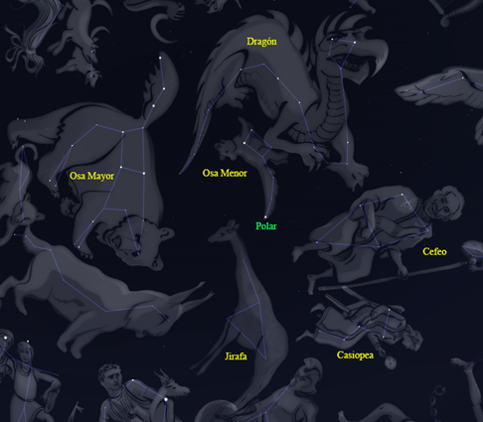

El segundo tipo es la llamada constelación de primavera. En el momento de la temporada de la primavera, un triángulo característico formado por la estrella Arcturus, de la constelación de Bouvier; Spica, de la constelación de Virgo; y Regulus, de la constelación Leo, ayuda a observar este triángulo celeste que es llamado por los astrónomos el triángulo de orientación de la primavera.

El panorama del firmamento primaveral, hacia el sur, está presidido por los grandes trapecios de Leo y Virgo. La figura de Leo, que brilla a gran altura, es alargada en sentido este-oeste; su estrella principal, Regulus, se encuentra en su esquina inferior derecha. Virgo, a media altura sobre el horizonte, y al de Leo, forma un trapecio más regular; su principal estrella, Spica (la Espiga), ocupa el ángulo inferior izquierdo.

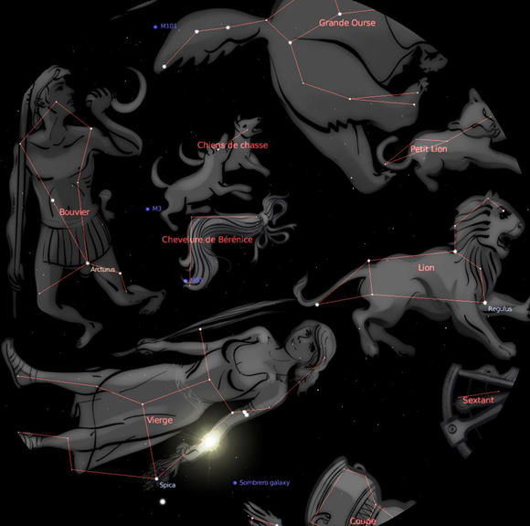

La tercera clasificación es la constelación de verano: el Triángulo de verano o Triángulo estival es el conjunto de estrellas que forman un triángulo imaginario en el hemisferio norte de la esfera celeste; sus vértices son las estrellas Altair, Deneb y Vega, y conecta las constelaciones Aquila, Cygnus y Lyra, respectivamente. Se encuentra situado por encima de latitudes del medio norte durante los meses de verano.

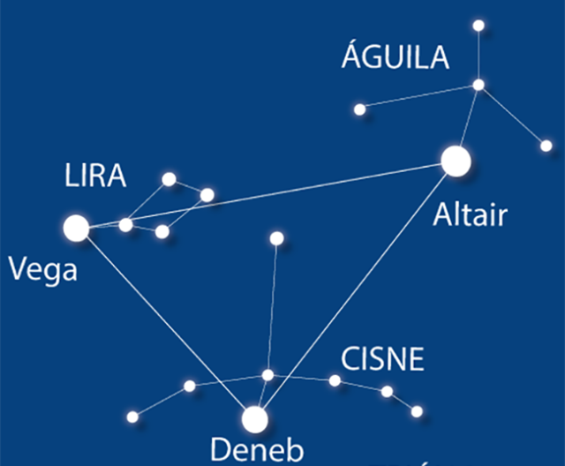

La cuarta es la constelación de otoño. En el cielo otoñal se pueden observar varias constelaciones importantes, principalmente aquellas cuyo origen está ligado a una de las más hermosas leyendas celestes. Las constelaciones otoñales Andrómeda, Perseo, Casiopea, Cefeo y Pegaso tienen un origen común. Este origen tiene que ver con la famosa leyenda que relata la historia de Andrómeda, la princesa etíope, hija de Cefeo y Casiopea, que fue rescatada de las fauces de un monstruo marino por Perseo.

Este héroe mitológico se enfrentó al monstruo enviado por Poseidón y lo derrotó convirtiéndolo en piedra mediante el ojo de la gorgona Medusa. Todos estos personajes han sido inmortalizados en el cielo; por su parte, la constelación de Pegaso representa al caballo alado que cabalgaba Perseo.

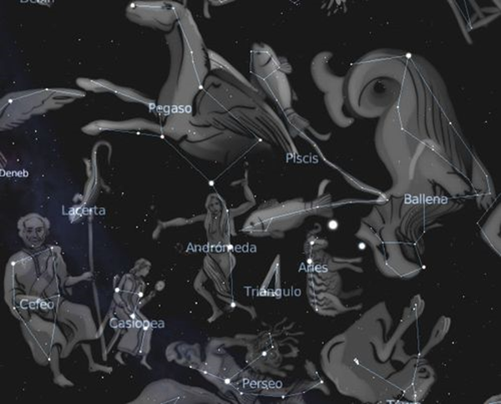

La quinta constelación es la de invierno. El invierno, en el hemisferio boreal, es una época perfecta para salir a ver estrellas. Entre los meses de noviembre y febrero ofrecen unos cielos nocturnos hermosos, éstos son los más impactantes de todo el año.

El cielo de invierno es rico de estrellas brillantes, se caracteriza sobre todo por la constelación ecuatorial de Orión, fácilmente reconocible como “Los Tres Reyes Magos”. Las estrellas más brillantes forman un gran rectángulo cerrando tres estrellas alineadas y vecinas. Los nombres de las estrellas que forman el Cinturón de Orión son Alnitak, Alnilam y Mintaka. La orientación en el cielo de invierno es facilitada por la figura llamada el Hexágono de Invierno, cuyas cumbres son la estrella Capella, Aldebarán, Rigel, Sirio, Procyon, así como Castor y Pólux.

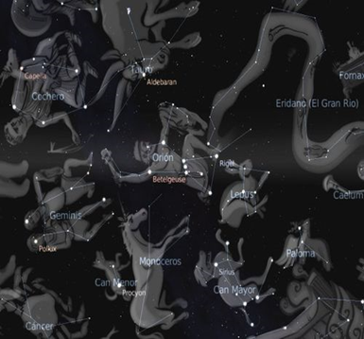

Menos popular pero también práctico para orientarse, es el Triángulo de Invierno y es formado por Procyon, Betelgeuse y Sirio.

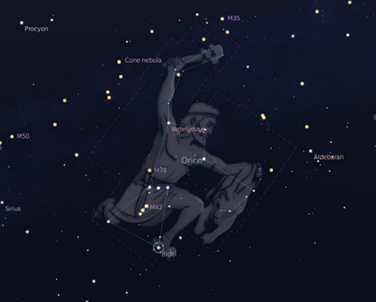

Cabe destacar que las constelaciones que se ven desde el hemisferio norte no son las mismas que las que se observan desde el hemisferio sur. Para poder estudiar y comprender mejor las estrellas que forman las constelaciones, existen lugares conocidos como observatorios astronómicos, ubicados en lugares específicos y en condiciones adecuadas para poder llevar a cabo los estudios pertinentes.

En México existen importantes observatorios, entre los que destacan:

El Observatorio Astrofísico Nacional de Tonantzintla (OANTON); se encuentra situado en el cerro de Tonantzintla, en el municipio de San Andrés, Cholula, en el estado de Puebla. El telescopio instalado es de un metro de diámetro. Durante su época, el observatorio fue uno de los más importantes en América Latina y en el mundo, gracias a esto se realizaron investigaciones muy importantes. Actualmente, las instalaciones del Observatorio Astronómico Nacional (OAN), son operadas por la Universidad Nacional Autónoma de México.

El Observatorio Astronómico Nacional San Pedro Mártir es un observatorio situado en la sierra homónima, ubicado en Ensenada, Baja California. Fue construido por la Universidad Nacional Autónoma de México. En 1971 se instalan los telescopios de 84 cm y de 1.5 m; en 1979 la UNAM inaugura el telescopio de 2.1 m. Se trata del observatorio más importante de México. Está situado a una altura de 2800 metros sobre el nivel del mar. José de la Herrán diseñó el telescopio reflector principal, con el que se pudo fotografiar el paso del asteroide (1915) Quetzalcóatl.

El Observatorio Astrofísico Guillermo Haro (OAGH) pertenece y es operado por el Instituto Nacional de Astrofísica, Óptica y Electrónica (INAOE). Está ubicado en la ciudad de Cananea, estado de Sonora. Fue nombrado en honor al investigador y científico mexicano Guillermo Haro. Tras la creación del INAOE, en 1972 se inicia con el proyecto del diseño y construcción de un telescopio en el estado de Sonora. Fue inaugurado el 8 de septiembre de 1987 y comenzó sus operaciones en el año 1992.

El Instituto de Astronomía (IA) de la UNAM tiene entre sus objetivos realizar investigaciones en astrofísica y desarrollar instrumentación astronómica. El IA realiza también difusión y divulgación de la astronomía y de la ciencia en general. El instituto tiene adscritos al Observatorio Astronómico Nacional de San Pedro Mártir, en Baja California (OAN-SPM), y al Observatorio Astronómico Nacional de Tonantzintla, en Puebla (OAN-T).

En la actualidad se puede estudiar el universo, las estrellas, cometas, asteroides, galaxias, constelaciones y todos los eventos que ocurren en el espacio. Esto es posible gracias a los avances tecnológicos y las aportaciones que los científicos y astrónomos han proporcionado para la mejora de la humanidad, dejando huella importante en la historia.

Recuerda que la mayoría de las 88 constelaciones registradas conservan sus nombres mitológicos, pero es importante saber que, muchas de las anteriormente conocidas ya no están oficialmente reconocidas.

Como dato interesante, cabe resaltar que el total de los nombres corresponden a 17 personajes mitológicos, 29 objetos y 42 animales de origen antiguo o moderno. Entre ellas, se encuentran Andrómeda, Águila, Auriga, Camelopardalis, Cáncer, Capricornio, Cassiopeia, Centaurus, Columba, Coma Berenices, Corvus, Cygnus, Delphinus, Gemini, Leo, Libra, Pegasus, Serpens, Taurus y Virgo.

Has concluido esta sesión. Si deseas profundizar en el tema o resolver tus dudas, revisa tu libro de texto o recurre a fuentes de información confiable. Además, reúnete con tu familia y comenten sobre lo interesante y maravilloso que son las constelaciones.

El reto del hoy:

Observa el cielo nocturno e identifica las constelaciones de Orión, Hércules, Phoenix, Osa Mayor, Jirafa, Dragón, Vela, Hydra, e incluso puedes formar tu propia constelación dibujando o trazando líneas imaginarias con las estrellas en el cielo, quizá en un futuro seas un reconocido astrónomo que aporte importantes descubrimientos para la humanidad y el mundo.

Después, reflexiona y analiza las siguientes preguntas, es importante que las anotes y respondas con base en lo aprendido:

- ¿Qué es una constelación?
- ¿Cómo se formaron las constelaciones?
- ¿Cómo puedes identificar una constelación?
- ¿Por qué son de utilidad las constelaciones?
- ¿Por qué se ven constelaciones en el cielo?
- ¿Cómo se clasifican las constelaciones?
- ¿Cuántas constelaciones conoces?
- Escribe cinco constelaciones de la cultura maya.
- Menciona cuando menos cinco constelaciones de la mitología griega.
- Explica brevemente la leyenda mitológica griega de alguno de los personajes que han sido inmortalizados en el cielo.

¡Buen trabajo!

Gracias por tu esfuerzo.

Para saber más:
Lecturas

https://libros.conaliteg.gob.mx/secundaria.html

